ESCOLA MUNICIPAL DE EDUCAÇÃO BÁSICA ALFREDO GOMES.
DIRETORA: IVÂNIA NORA.
ASSESSORA PEDAGÓGICA: SIMONE ANDRÉA CARL.
ASSESSORA TÉCNICA ADM.: TANIA N. DE ÁVILA.
PROFESSOR: JAQUELINE DEMARTINI
DISCIPLINA: LÍNGUA INGLESA
CATANDUVAS – SC
ANO 2020 - TURMA 4º ANO

Atividade de Inglês- 4º ano

Catanduvas, November 30th 2020

Today is Monday
REVIEW – REVISÃO

PARTS OF THE HOUSE – PARTES DA CASA

Leia e encontre no caça-palavras as partes externas da house em Inglês.
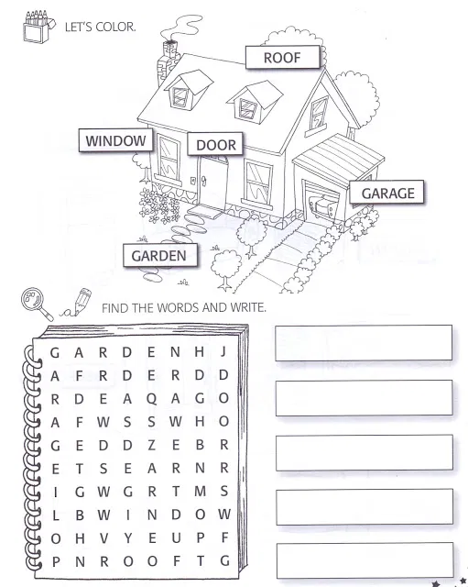

Identifique as partes internas da house em Inglês.

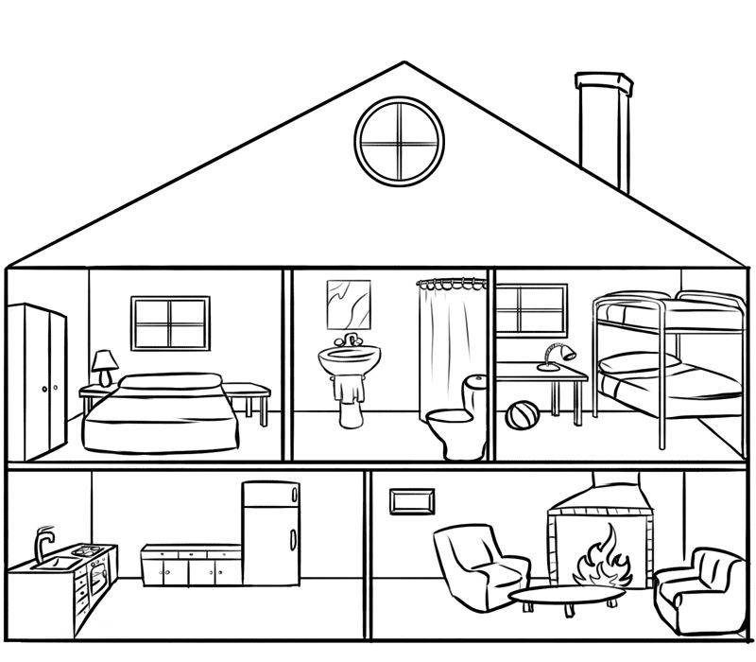
LIVING ROOM
KITCHEN
BEDROOM
BATHROOM

WHAT TIME IS IT? – QUE HORAS SÃO?

Faça os ponteiros nos relógios de acordo com a hora indicada abaixo.
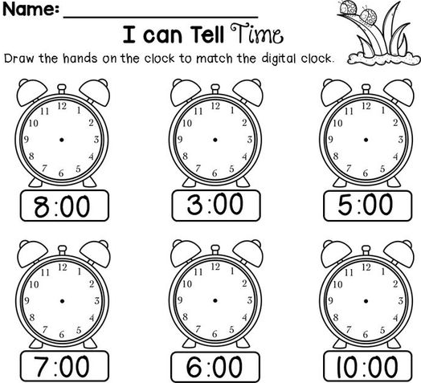
Obeserve os relógios acima e escreva as horas exatas em Inglês:

- ____________________________________
- ____________________________________
- ____________________________________
- ____________________________________
- ____________________________________
- ____________________________________

Escreva a hora correspondente:
It’s nine thirty. __________
It’s two fifty. __________
It’s four fifteen. __________
It’s twelve twenty-five. __________
It’s one ten. __________

PERSONAL PRONOUNS – PRONOMES PESSOAIS

Complete os espaços com o significado do pronome pessoal.
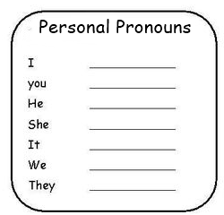

Complete corretamente com o pronome pessoal referente a cada palavra.

